Для автоматического создания спецификации на базе оборудования компании EKF и с применением готовых динамических блоков из AutoCAD необходимо выполнить следующее:

- 1 –

Скачать программный модуль из списка Master CAD на сайте компании

(<http://ekfgroup.com/programs/master-cad/index_cat.php?TECH_INFO>)

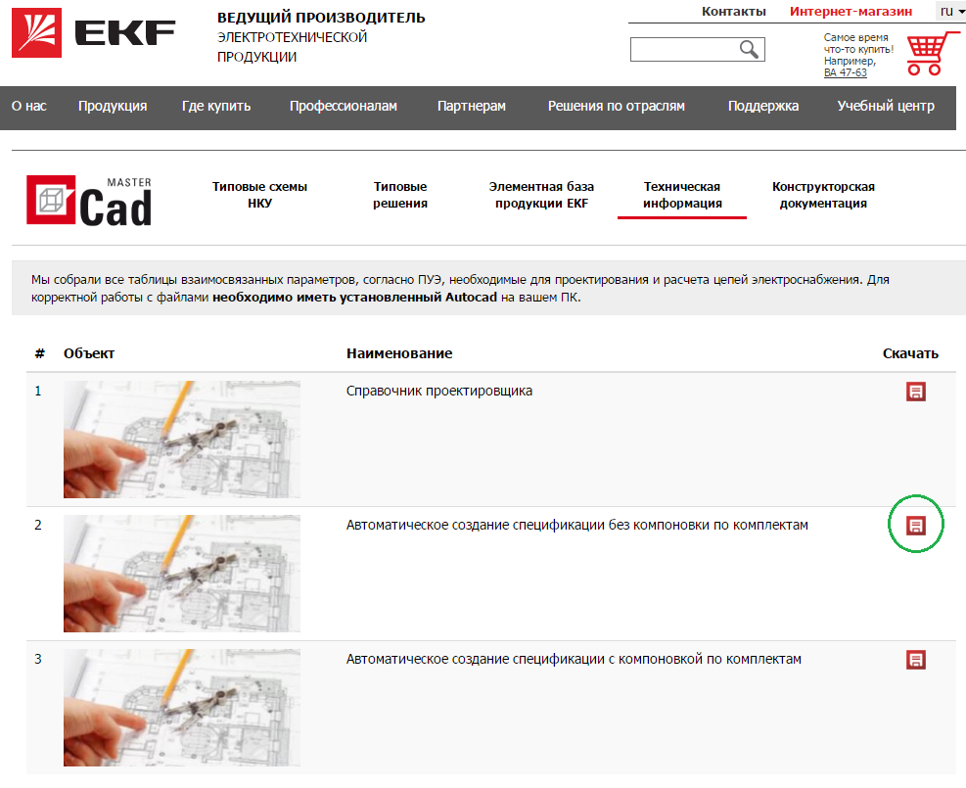

После нажатия по иконке под пунктом «Скачать» указать путь для сохранения файла.

- 2 –

Открыть файл с чертежом, выполненным на базе блоков УГО электрощитового и/или электроустановочного оборудования, представленных на сайте компании.

Выбрать слой для создания спецификации.

Открыть папку с сохраненным файлом (программой) для создания спецификации.

Перенести файл из папки в пространство модели чертежа.

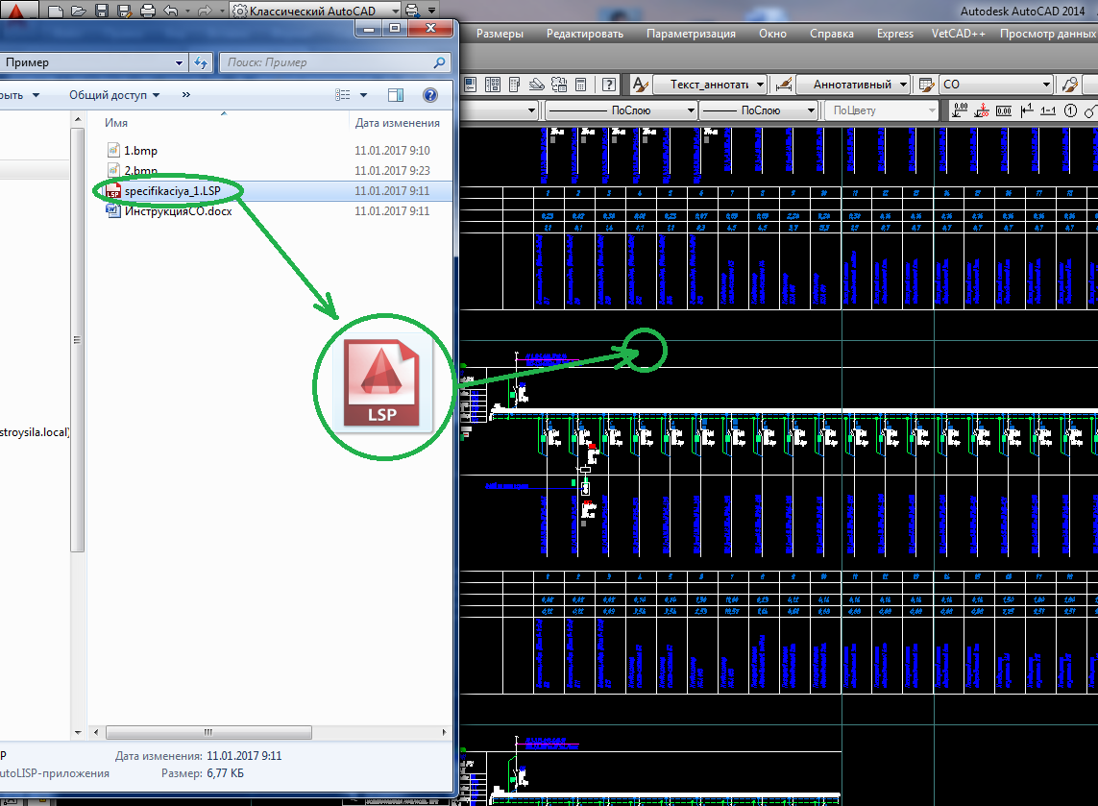

- 3 –

В появившемся окне выбрать «Загрузить».

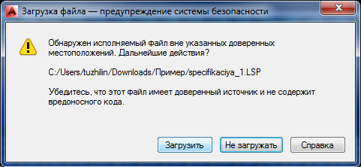

- 4 –

После загрузки обвести часть чертежа, из элементов которой необходимо составить спецификацию, и правую кнопку мыши.

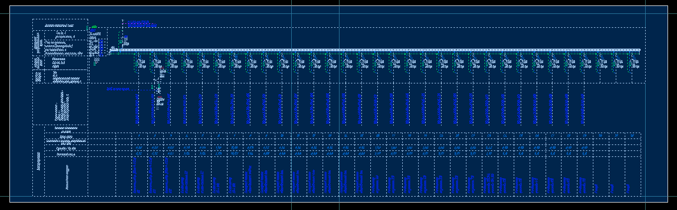

- 5 –

После на свободном поле пространства модели выбрать точку, которая будет являться верхним левым углом формируемой таблицы со спецификацией, и нажать левую кнопку мыши.

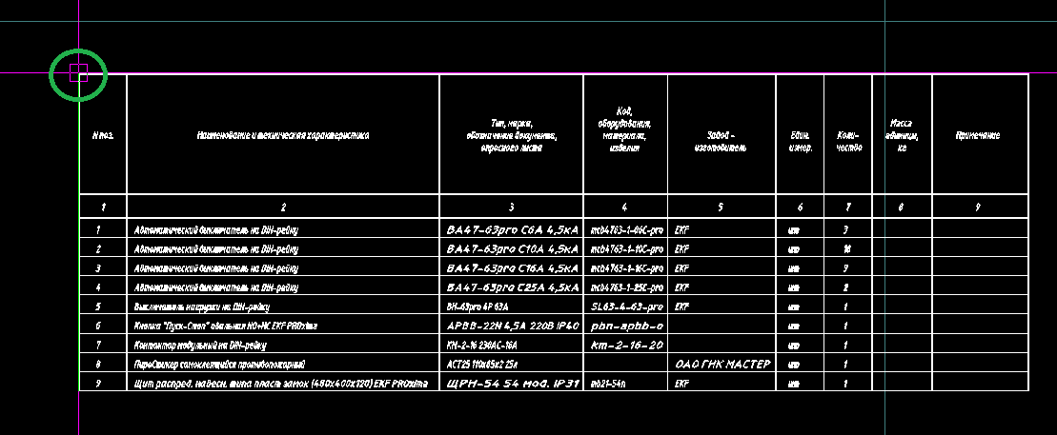

Спецификация готова. Достаточно оформить её в листы с основной надписью соответствующего формата.

Для повторного формирования таблицы спецификации достаточно выполнить пункты 2-5 повторно: перетащить – обвести - клик ПКМ – клик ЛКМ – готово!

Приятного проектирования!